附件：
2018年全国职业院校技能大赛
赛项申报书

赛项名称：蔬菜嫁接
赛项类别：常规赛项 行业特色赛项□
赛项组别：中职组 高职组□
涉及的专业大类/类：农林牧渔类
方案设计专家组组长：
手机号码：
方案申报单位（盖章）：全国林业职业教育教学指导委员会
方案申报负责人：
方案申报单位联络人：
联络人手机号码：
电子邮箱：
通讯地址：
邮政编码：
申报日期：2017年8月31日

2018年全国职业院校技能大赛
赛项申报方案
一、赛项名称
（一）赛项名称
蔬菜嫁接。
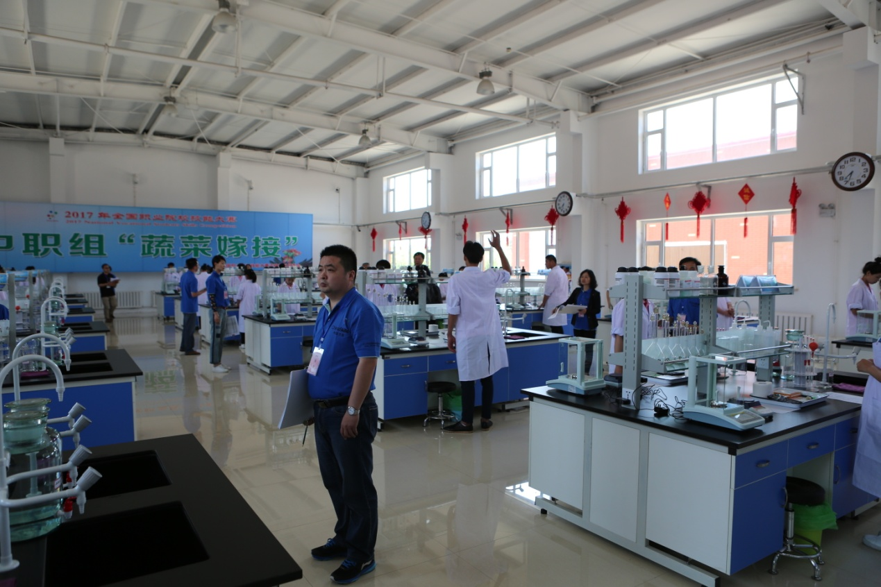
（二）压题彩照

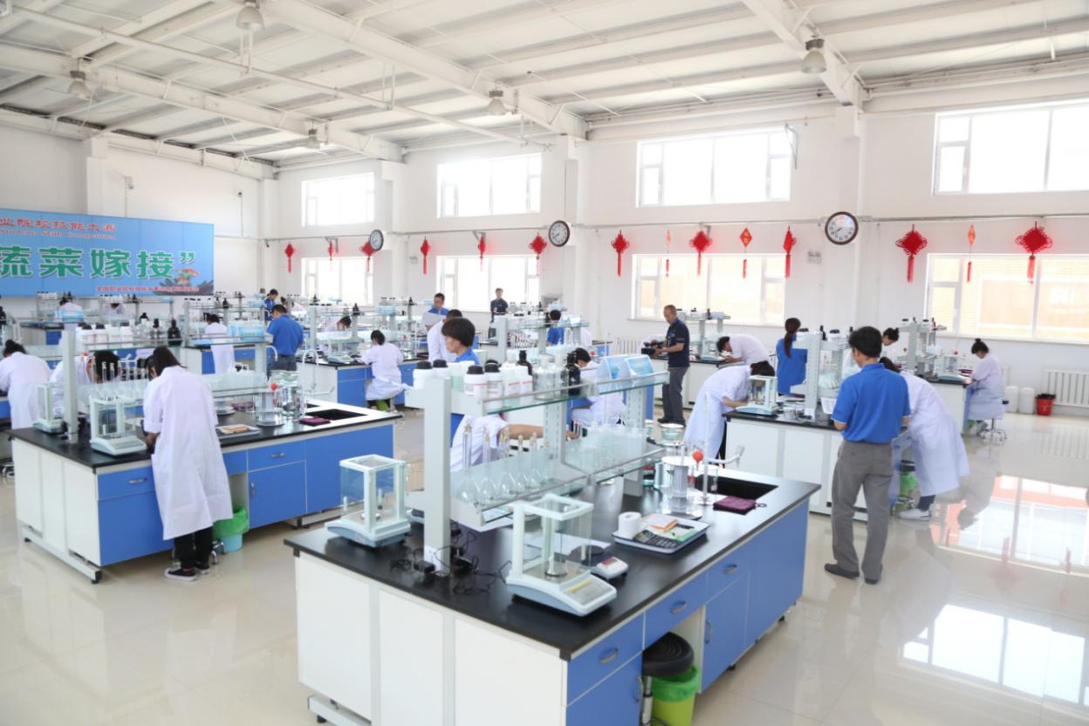
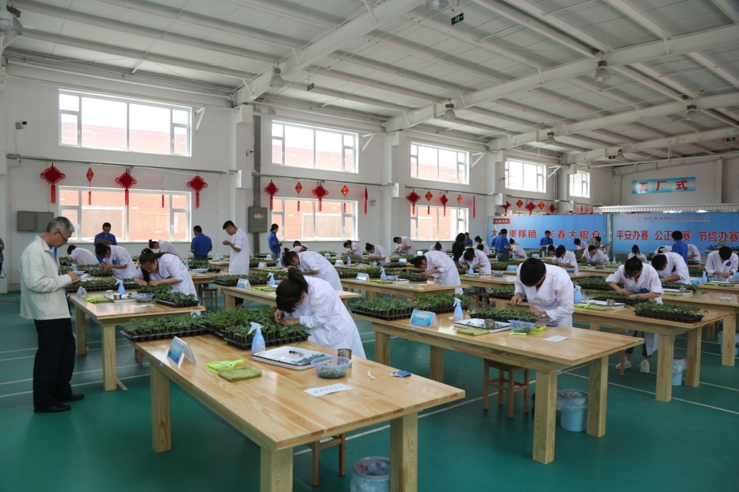

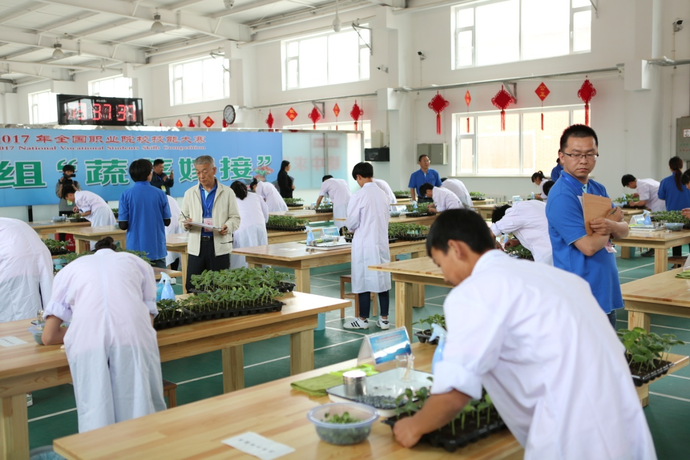
（三）赛项归属产业类型
农业类。
（四）赛项归属专业大类/类
农林牧渔类。
二、赛项申报专家组
表1 专家组成员名单
三、赛项目的
通过本赛项，考核与展示果蔬花卉生产技术专业学生的嫁接育苗、穴盘育苗、营养液管理等种苗繁育技能与知识，培养学生的实践操作及生产管理能力，提升学生的职业能力；推进园艺技术及相关专业建设与教学改革，实现专业与产业对接、课程内容与职业标准对接、教学过程与生产过程对接，培养适应现代园艺产业发展趋势，促进园艺类专业建设与教学改革，提高职业教育的社会认可度；推进学校与相关园艺企业深度合作，更好地实现工学结合的人才培养模式，为园艺行业培养高素质技能型人才。
四、赛项设计原则
（一）可评比性原则。针对嫁接操作步骤，能够准确客观地进行独立评判，减少人为误差，达到公平、公正。
（二）可操作性原则。根据比赛规程和评分细则，选手能够按照“国家标准”来进行训练操作。
（三）全国通用性原则。竞赛项目材料选择是在全国园艺作物生产中应用最为广泛的品种，具有较强的一致性。竞赛内容对应蔬菜园艺工等相关职业岗位、能够体现果蔬花卉生产技术专业核心能力与核心知识、涵盖丰富的专业知识与专业技能点。
（四）竞赛平台成熟。申报单位已经在207年成功举办蔬菜嫁接国赛项目，具有较成熟的竞赛平台。
五、赛项方案的特色与创新点
（一）赛项方案的特色
《果蔬嫁接》赛项方案的特色是：项目为果蔬嫁接，属于个体竞赛项目。以教育部颁布的职业学校果蔬花卉生产技术专业教学指导方案和国家职业标准《蔬菜园艺工》（中级）规定的知识和技能要求为基础，结合技术技能人才培养要求和现代园艺生产岗位需要，适当增加农业新知识、新技术、新技能等相关内容。项目充分体现工学结合人才培养的特点。
（二）赛项方案的创新点
方案由农业院校、科研院所、农业企业、行业协会、种植大户共同制定，真正实现项目与生产的无缝对接。可以有效推动校企合作，促进资源共享，服务农业生产，增加农民收入。方案紧扣现代园艺产业核心岗位要求，通过项目实施，提高农业中职院校教育教学水平，提升人才培养质量。
六、竞赛内容简介（须附英文对照简介）
按照规范要求在规定的时间内完成营养液配制、西瓜劈接、黄瓜顶端插接三个项目的操作。
In the limit time of the competition, the participants shall finish the tasks of compounding nutritive liquid, cleft grafting of watermelon, and cucumber slant-cut by following aseptic operation procedures.
七、竞赛方式（含组队要求、是否邀请境外代表队参赛）
本赛项为个人赛。参赛选手须为中职院校在籍学生。每位选手限1名指导教师，指导教师须为本校专兼职教师。本赛项不邀请境外代表队参赛。
八、竞赛时间安排与流程
（一）比赛时间安排:技能比赛时间为110分钟。
（二）比赛流程:
技能比赛按照嫁接的规范和要求，在规定65分钟时间内独立完成营养液配制（母液配制和工作液配制）、25分钟时间内完成西瓜劈接、20分钟时间完成黄瓜顶端插接两个分项项目，操作完毕整理好操作台，离开赛场。
九、竞赛试题
参见比赛内容。
十、评分标准制定原则、评分方法、评分细则
根据两个分项目技能比赛综合成绩综合评定选手比赛成绩。考核评分采用百分制，总成绩采用100分制，其中营养液配制40分、西瓜劈接30分、黄瓜顶端插接30分。比赛设15名裁判员，其中裁判长1名，加密裁判2名，评分裁判12名，分别对每位选手进行独立评分，评分汇总后，去掉最高和最低分，取平均分作为比赛选手最终得分。评分细则见表2，3，4。

表2园试配方营养液配制评分标准
序号 | 考核内容 |  | 考核要点 | 分值
1 | 母液配制 | 计算 | 准确计算各种试剂所用量,每空1.5分。 | 6
 |  | 试剂称量 | 天平的使用（A、B液试剂使用百分之一天平称量，C液试剂使用万分之一天平称量）。 | 4
 |  |  | 药品的称量。 | 8
 |  | 母液配制 | 溶解、移液、贮液、贴标签。 | 7
 |  | 小计 |  | 25
2 | 工作液配制 | 计算 | 准确计算A、B、C各浓缩母液的移取量，每空1分。 | 3
 |  | 工作液  配制 | 移液、工作液溶解步骤、定容。 | 8
 |  | 台面整理 | 桌面整洁、药品试剂归原、贴标签。 | 4
 |  | 小计 |  | 15
总分 |  |  |  | 40

表3 西瓜劈接评分标准
序号 | 考核内容 | 考核要点 | 得分标准 | 分值
1 | 嫁接速度 | 在规定的25分钟时间内，按照劈接项目规范要求进行嫁接，接口完全吻合、符合嫁接育苗要求的为有效嫁接苗，接口不吻合、不符合育苗要求的为无效嫁接苗。 | 在规定的25分钟时间内，完成一株有效嫁接苗得0.2分，无效嫁接苗不得分。满分18分，超过18分不再计分。 | 18
2 | 砧穗选择 | 挑选出子叶展开，真叶初露适期葫芦砧木穴盘苗，挑选出子叶半展至平展的西瓜接穗苗。 | 选错一穴盘适龄砧木苗扣1分；选错一株适龄接穗苗扣0.5分。扣完为止。 | 2
3 | 工具  消毒 | 操作人员手指、刀片、竹签等嫁接工具用棉球蘸75%的酒精消毒。每盘砧木工具消毒1次。 | 每出现一处未消毒扣1分，少消毒1次扣0.5分。扣完为止。 | 2
4 | 去生长点 | 用嫁接工具剔除砧木真叶和生长点。 | 每出现一株剔除不干净扣0.5分，用手直接剔除生长点扣1分。扣完为止。 | 1
5 | 劈砧木 | 用刀片沿双子叶内侧方向过轴心向下纵劈1-1.5cm，过胚轴心，下胚轴外侧不劈开，宽不小于接穗横径。 | 劈口过长或过短一株扣0.5分，出现胚轴两侧全劈开1株扣1分。扣完为止。 | 2
6 | 削接穗 | 在子叶下方0.5-1㎝处将接穗下胚轴削成双面楔形，削面长度和砧木切口深度相对应，长度控制在1-1.5cm，楔形面平滑无污染。 | 接穗楔面过短或过长一株扣0.5分，切面未削成楔面一株扣0.5分。扣完为止。 | 1
7 | 接合  固定 | 将接穗楔面全部插入切口，使楔面一侧与砧木外表皮处于同一平面，用嫁接夹从劈口对侧夹住接穗，接穗楔面与砧木切口不移位。 | 接穗偏离劈口1株扣0.5分，嫁接夹从劈口一侧夹住接穗1株扣0.5分，破坏1株接穗或砧木扣0.5分。扣完为止。 | 2
8 | 整理 | 保持操作台面清洁卫生，所用工具摆放原处，嫁接苗摆放整齐放在指定位置，在标签上写上工位号和日期贴在穴盘一顶端边缘，并喷雾保湿。 | 未整理台面扣1分，未归原工具扣1分，未贴标签扣1分，未喷雾保湿扣1分。扣完为止。 | 2
总分 |  |  |  | 30

表4 黄瓜顶插接评分标准
序号 | 测试项目 | 考核要点 | 得分标准 | 分值
1 | 嫁接速度 | 在规定的20分钟时间内，按照顶插接项目规范要求进行嫁接，符合顶插接育苗要求的为有效嫁接苗，不符合规范要求的无效嫁接苗。 | 在规定的20分钟时间内，完成一有效嫁接苗得0.15分，无效嫁接苗不得分。满分18分，超过18分不再计分。 | 18
2 | 砧穗选择 | 挑选第一片真叶平展，第二片真叶显露之前的南瓜砧木穴盘苗；选出子叶半展至平展的黄瓜接穗苗。 | 选错一穴盘适龄砧木苗扣1分；选错一株适龄接穗苗扣0.5分。扣完为止。 | 2
3 | 工具消毒 | 操作人员手指、刀片、竹签等嫁接工具用棉球蘸75%的酒精消毒。每嫁接1盘砧木工具消毒1次。 | 每出现一处未消毒扣1分，少消毒1次扣0.5分。扣完为止。 | 2
4 | 去生长点 | 用嫁接工具剔除砧木真叶和生长点。 | 每出现一株剔除不干净扣0.5分，用手直接剔除生长点扣1分。扣完为止。 | 1
5 | 插砧木 | 用竹签紧贴子叶的叶柄中脉基部向另一子叶的叶柄基部成30～45°斜插，插孔深约0.7㎝，竹签即将穿透砧木苗表皮，手指有触感为宜，竹签暂不拔出。 | 竹签垂直插入或平插1株扣0.5分，竹签穿破外表皮1处扣0.5分，砧木劈开1株扣0.5分。扣完为止。 | 2
6 | 削接穗 | 在接穗子叶基部约0.5㎝处沿两子叶平行的方向向下胚轴方向斜切0.5-0.6㎝的平滑单楔面或双楔面，切面无污染。要做到快、准、稳。 | 接穗过长或过短1株扣0.5分，切面长度过短1株扣0.5分。扣完为止。 | 1
7 | 砧穗  接合 | 拔出竹签，将切好的接穗迅速准确地插入砧木切口内，使接穗与砧木紧密结合。接穗斜面与砧木斜面紧靠在一起，嫁接苗的四片子叶必须呈“十”字交叉。 | 接穗单切面向上插入砧木1处扣1分，接穗显著穿透砧木外表皮1株扣0.5分，嫁接苗四片子叶不呈“十”字1株扣0.5分，破坏1株接穗或砧木扣0.5分。扣完为止。 | 2
8 | 整理 | 保持操作台面清洁卫生，所用工具摆放原处，嫁接苗摆放整齐放在指定位置，在标签上写上工位号和日期贴在穴盘一顶端边缘，并喷雾保湿。 | 未整理台面扣1分，未归原工具扣1分，未贴标签扣1分，未喷雾保湿扣1分。扣完为止。 | 2
总分 |  |  |  | 30

十一、奖项设置
学生奖：比赛项目设个人奖。奖项分为一等奖、二等奖、三等奖,比例为参赛人数的10%、20%、30%。获奖选手由全国职业院校技能大赛组委会颁发证书。
优秀指导教师奖：获得一等奖选手的指导教师获优秀指导教师奖，由全国职业院校技能大赛组委会颁发证书。
十二、技术规范
以教育部颁布的职业学校相关专业教学指导方案，以国家职业技能培训鉴定《蔬菜园艺工》（中级）规定的知识和技能要求为基础，结合技能型人才培养要求和农业生产岗位需求，适当增加新知识、新技术、新技能等相关内容。
十三、建议使用的比赛器材、技术平台和场地要求
（一）场地及设施；
技能比赛场地：模拟苗圃实际操作场室。
（二）组委会准备材料、工具
每组准备材料、仪器设备如下：
1.营养液配制
①试剂：四水硝酸钙（Ca(NO₃)₂﹒4H₂O），磷酸二氢铵（NH₄H₂PO₄）、七水硫酸亚铁(FeSO₄﹒7H₂O) 、乙二胺四乙酸二钠(Na₂-EDTA)、蒸馏水。
②仪器设备：电子分析天平（感量：0.0001g）1台、电子天平（感量：0.01g）1台、500ml烧杯2个、250ml烧杯3个、100ml烧杯1个，1000ml容量瓶1个（工作液定容）、500ml容量瓶2个，250ml容量瓶2个、100ml容量瓶1个、10ml移液管2个、5ml移液管2个、2ml移液管1个、1000ml带把量杯1个（工作液稀释）、100ml烧杯2个、20ml烧杯1个、废液缸1个、废纸缸1个、胶头滴管2个、玻璃棒3根、5L笼头瓶1个（装有蒸馏水）、500ml试剂瓶3个（一个棕色）、洗瓶2个、天平刷1个、塑料药勺3个、抹布1块、称量纸1包、滤纸1包、卷纸1包、标签纸1张、草稿纸1张、记号笔1支、计算器1个。
2.蔬菜嫁接
①材料：西瓜砧木采用生长健壮、无病虫害的葫芦50孔穴盘苗，接穗采用生长健壮、无病虫害中小型西瓜幼苗；黄瓜砧木采用生长健壮、无病虫害的杂交种南瓜（印度南瓜和中国南瓜的种间杂种）50孔穴盘苗，接穗采用生长健壮、无病虫害密刺型黄瓜幼苗。
②工具：嫁接操作台(长宽高为2.2m*1m*0.75m)、嫁接刀（采用双面刮须刀片，将刀片沿中线纵向拆成两半，一段用胶布包扎）、4种规格的嫁接竹签（长度10㎝，直径分别为1.5mm、2.0mm、2.5mm、3.0mm竹签，顶端单面斜切面长度5-6㎜）、嫁接夹（平口塑料嫁接夹）、座凳、毛巾、瓷盘、培养皿、手持小型喷雾器、75%酒精、棉球等。（由承办单位统一准备）。
十四、安全保障
（一）安全操作要求
1、参赛选手熟悉各种工具、设备的使用方法与操作流程。
2、工作人员在赛前说明各项易出现的安全问题；比赛过程中，工作人员应及时发现并制止容易导致安全事故的操作，杜绝事故的发生。
（二）赛场安全保障
1、赛前检查比赛场地和所用材料的安全情况，禁止非参赛人员接近比赛场地等；对正在参加比赛的人员要密切注意其身体健康状况，以便及时处置突发事件。安排防火与医疗人员后勤组，预防突发事件的产生。
2、车辆应听从门卫指挥有序停放。人员应服从门卫管理凭有关证件进入学校。
3、加强场内安全保卫，比赛场地由安全小组巡视，确保比赛安全顺利进行。
4、校区、考场、赛场全方位摄像监控，实现监控大厅实时监控。
（三）突发事件处理
1、比赛场地内出现突发事件，由现场工作人员进行处置。处置有困难的，由安全工作小组进行处置。
2、比赛中出现各种不可预测的紧急情况（如地震、武装劫持、恐怖活动等），由带队老师及时组织参赛人员，听从大赛组委会的统一安排，按指定的路线有序撤离。
十五、经费概算
建设总经费35.5万元，具体明细如表5。

表5 经费预算一览表
项 目 | 规 格 | 单价（元） | 数量 | 金额（万元） | 备注
项目设计 | 项 | 1 |  | 3 | 项目调研
耗材 | 套 | 15000 | 1 | 1.5 | 酒精、毛巾、卷纸、桌布、蒸馏水、药品等
砧木苗 | 株 | 1.2 | 100000 | 12 | 含育苗基质、育苗用工等。
接穗苗 | 株 | 1.2 | 100000 | 12
育苗实施、设备 | 套 | 1 | 70000 | 7 | 穴盘、薄膜、农药、肥料、加热设备等
合计 |  |  |  | 35.5
十六、比赛组织与管理
（4）赛项执行委员会，由主办单位、承办单位和协办单位的相关领导组成，在大赛执委会领导下开展工作，领导、组织和协调赛项专家工作组和组织保障工作组的工作，编制赛项经费预算，管理赛项经费使用，选荐赛项专家组人员及裁判与仲裁人员，牵头负责赛项资源转化、安全保障等工作。
十七、教学资源转化建设方案
使大赛成为教学资源转化的平台。一是编写大赛指导手册，指导学生规范地进行技能训练；二是对赛项进行分析，将比赛相关内容迁移到课程教学内容之中；三是在果蔬花卉生产技术专业教学资源库建设中，增加本项技能大赛的相关内容。四是制作赛项比赛视频，供选手熟悉比赛流程。
十八、筹备工作进度时间表
依据赛项筹备工作，制定筹备工作时间进度表。表6
表6 筹备工作进度时间表
序号 | 时间 | 主要工作
1 | 2017年8月～2017年9月 | 赛项方案申报
2 | 2017年10月～2017年12月 | 完成项目技能比赛场地的修缮和整理工作。
3 | 2018年1月～2018年2月 | 完成项目技能比赛场地的设备的运行与测试，完成嫁接育苗的演练
4 | 2018年3月～4月 | 请专家来项目技能比赛场地进行检查与指导。大赛组委会根据各省报名情况，编制技能比赛项目程序。赛前最后阶段运行调试。
5 | 2018年5月 | 承办比赛

十九、裁判人员建议
按照《全国职业院校技能大赛专家和裁判工作管理办法》的有关要求，详细列出赛项所需现场裁判和评分裁判的具体要求。

序号 | 专业技术方向 | 知识能力要求 | 执裁、教学、工作经历 | 专业技术职称  （职业资格等级） | 人数
1 | 工厂化育苗 | 嫁接育苗 | 执裁2年以上  教学8年以上 | 副高及以上 | 6
2 | 设施调控 | 育苗环境控制 | 执裁2年以上  教学8年以上 | 副高及以上 | 4
3 | 蔬菜栽培 | 蔬菜栽培管理 | 执裁2年以上  教学8年以上 | 副高及以上 | 4
4 | 企业管理 | 种苗经营 | 执裁2年以上  教学8年以上 | 技师及以上 | 1
裁判总人数 | 15人
二十、赛题公开承诺
承诺保证于开赛2个月前在大赛网络信息发布平台上（www.chinaskills-jsw.org)公开全部赛题。
二十一、其他
本比赛办法的最终解释权为技能大赛执行委员会。
专职联络人

